**Содержание**

1. Общие сведения 3

1.1. Наименование программы 3

1.2. Основная цель приложения 3

1.3. Целевая аудитория программы 3

1.4. Функции программы 4

1.5 План разработки 4

2. Требования к программе 5

2.1. Требования к дизайну 5

2.2. Требования к средствам разработки 5

3. Архитектура системы 7

3.1. Структура программы 7

3.2. Макеты окон/страниц приложения 8

3.3. Описание разделов 8

3.4. Пользовательские сценарии 9

4. Стадии и этапы разработки 11

5. Порядок контроля и приемки 12

*Тема индивидуального задания*

*Изм.*

*Лист*

*№ докум.*

*Подпись*

*Дата*

*Лист*

*2*

*ТЗ Т.293*

*Разраб.*

*Провер.*

*Т. Контр.*

*Н. Контр.*

*Утверд.*

*Лит.*

*Листов*

11

*КБП*

У

Требования к оформлению ТЗ

* Для заголовков: Times New Roman 14 пт, для подзаголовков Times New Roman 14 пт, текста и схем Times New Roman 14 пт. Цвет черный.
* Каждая схема, рисунок, таблица должны быть пронумерованы.
* Каждый новый раздел начинается с новой страницы.
* Все страницы должны быть пронумерованы, кроме страницы содержания.
* Междустрочный интервал одинарный, запрет висячих строк.
* Выравнивание по ширине.
* Содержание должно быть в автоматическом режиме.

1. **Общие сведения**
   1. **Наименование программы**

Программная реализация игры Cool Driver

* 1. **Основная цель приложения**

Цель игры Cool Driver: Приятное провождение свободного времени с помощью чтения сюжета ***.

* 1. **Целевая аудитория программы**

Данная программа не имеет узконаправленной аудитории, ведь людям любого возраста могут нравится разные игры. Несомненно большей частью игры все-таки будут люди возрастом до 20 лет, в связи с тем, что молодое поколение имеет больше свободного времени, а также больше интересуется играми.

Также разработчики надеются на то, что их труды заметят китайские инвесторы, которые смогут спонсировать данный проект и разрекламировать его по всему Китаю.

Популярность и деньги - это конечно хорошо, но не стоит забывать и об опыте в программировании, в первую очередь я создаю этот проект для самого же себя, дабы показать себе то, что я способен что-то сделать, а также научиться чему-то новому и усовершенствовать старые знания.

|  |  |
| --- | --- |
| Название | Ответ |
| 1. Демография | |
| Пол | Не имеет значения |
| Возраст | 12+ |
| Место проживания | Русскоязычные и англоязычные страны |
| Уровень образования | Начальная/Средняя школа |
| Семейное положение | Не имеет значения |
| Наличие детей | Не имеет значения |
| 1. Профессиональный статус | |
| Сфера деятельности | Не имеет значения |
| Должность | Не имеет значения |
| Организация работы (офис или удаленно) | Не имеет значения |
| Доход | Не имеет значения (Если это не китайские инвестора) |
| 1. Психография | |
| Ценности | Не имеет значения |
| Верования | Не имеет значения |
| Политические взгляды | Не имеет значения |
| Образ жизни | Не имеет значения |
| 1. Агенты влияния и источники информации | |
| Предпочитаемые устройства | ПК, ноутбук |
| Любимые сайты и блоги | Не имеет значения |
| Любимые социальные сети | Не имеет значения |
| Любимые медиа (цифровые/аудио/печатные) | Не имеет значения |
| Инфлюенсеры и идейные лидеры, которым они доверяют и на которых равняются | Не имеет значения (Си Цзиньпин - для китайских инвесторов)) |
| Любимые события или конференции (онлайн или офлайн) | Не имеет значения |
| 1. Болевые точки | |
| Желания | Не имеет значения |
| Нежелания | Не имеет значения |
| Интересы | Не имеет значения |

Статьи:

1. <https://reconcept.ru/blog/sostavlyaem-portret-klienta-poshagovaya-instrukciya>
2. <https://blog.callibri.ru/kak-sdelat-analiz-ca-online-bystro-i-vygodno>
   1. **Функции программы**
3. Управление персонажем с помощью клавиш WASD
4. Заговорить с НПС
5. Прохождение линейных квестов (вознаграждение с фиксированным вознаграждением)
6. Финальный босс (концовка игры)
7. Выбрать варианты ответа
8. Подбросить кубик для диалогов и скриптовых ситуаций.
9. Использование предметов.
10. Получить урон
11. Нанести урон
12. Переключение на атаку дальнего боя (например стрельба из пистолета или лука)
13. Статистика пользователя (количество убитых врагов и т.д.)
14. Система дерева навыков (очки скиллов и прокачка ветвей за опыт)
15. Убить врага
16. Умереть самому и возродиться
17. Система инвентаря (использовать предмет(некоторые предметы могут влиять на характеристики персонажа или как-то влиять на его состояние), выбросить предмет, добавить в инвентарь)
18. Система покупки и продажи каких-либо игровых ценностей (Система магазина).
19. Система воспроизведения случайных событий (Система рандома).
20. Функция загрузки предыдущих игровых сессий (множество).
21. Функция создания новой игровой сессии.
22. Функция изменения настроек звука.
23. Функция изменения разрешения экрана.
24. Функция изменения экранного режима.
25. Система отношений или репутации(допустим отношение с хозяином заведения и общая репутация в заведении среди других его посетителей).

**1.5 План разработки**

1. Создать начальное меню и окна настроек, создания и загрузки игры.
2. Реализовать функции смены разрешения экрана и экранного режима, также реализовать изменения настроек управления мышью.
3. Найти и импортировать в игру подходящие модели.
4. Создать пару начальных локаций и имитацию движения пользователя на машине от первого лица.
5. Реализовать систему передвижения.
6. Написать пару диалогов для тестов будущей системы диалогов.
7. Реализовать систему диалогов.
8. Реализовать систему навыков главного героя.
9. Реализовать систему вещей и их характеристик.
10. Реализовать систему подбрасывания кубика.
11. Связать систему диалогов и результат подбрасывания кубика.
12. Реализовать систему рандома.
13. Связать системы рандома, характеристик и диалогов.
14. Реализовать систему покупок и продажи предметов в магазине.
15. Реализовать систему загрузки предыдущих игровых сессий.
16. Реализовать систему создания новой игровой сессии.
17. Объединить все возможные системы в игре
18. Пофиксить баги, при их наличии
19. **Требования к программе**
    1. **Требования к дизайну**

**Арт-дирекция**: Игра должна использовать художественный, рисованный стиль с импрессионистским акцентом. Локации и персонажи должны выглядеть так, как будто их нарисовали вручную. Должна быть выдержана стилистическая целостность всех объектов и фонов, чтобы каждый элемент дополнял мир игры и подчёркивал эмоциональные оттенки происходящего.

**Палитра**: Цветовая палитра преимущественно холодных, приглушенных тонов (серые, темно-синие, коричневые), чтобы создать мрачную, но завораживающую атмосферу. Яркие акценты должны быть редкими и использоваться только для эмоционально ключевых моментов или важных сюжетных элементов.

**Проработка деталей**: Окружение должно передавать ощущение заброшенности и упадка. Визуальные элементы должны намекать на разрушенные общественные институты, экономический спад и исторические конфликты.

**Минималистичный дизайн**: Пользовательский интерфейс должен быть предельно простым и ненавязчивым. Основной акцент — на повествовании, поэтому интерфейс не должен отвлекать игрока от диалогов и решений. Кнопки и индикаторы должны появляться только тогда, когда это необходимо.

**Интеграция с арт-стилем**: Все элементы интерфейса должны быть органично вплетены в художественный стиль игры. Нетрезвые линии, эффекты размытости или рваные текстуры могут использоваться для подчеркивания эмоционального состояния персонажа или хода событий.

|  |  |  |
| --- | --- | --- |
| Название | Ответ | Где почитать |
| Тип верстки |  | https://texterra.ru/blog/trebovaniya-k-dizaynu-sayta-makety-saytov.html |
| Шрифты (тип, размер, начертание – для различных блоков и заголовков) | OpenDyslexic, размерность зависит от выбора пользователя | https://timeweb.com/ru/community/articles/kak-i-gde-vybrat-shrift-dlya-sayta-1 |
| Стилистическое оформление | Минималистичное | https://web-valley.ru/articles/stili-veb-dizajna |
| Цветовая палитра | Тусклая, холодная | https://skillbox.ru/media/design/kak_vybrat_i_sozdat_tsvetovuyu_skhemu_dlya_sayta/ |
| Средства просмотра | Монитор компьютера | Тип устройства, размер экрана и прочее, вид браузера (если сайт) |
| Локализация | Русский, английский | Набор языков |
| Дополнительно |  | Если есть еще требования |

* 1. **Требования к средствам разработки**

Тут прописываете полные характеристики компьютера, на котором будете разрабатывать программу. Указываете на каких языках и в каких программах будете кодить, для каждого раздела и их краткое описание.

|  |  |
| --- | --- |
| Название | Ответ |
| 1. Характеристика ПК разработчика | |
| ОС | windows 10 |
| Процессор | amd ryzen 7 |
| Видеокарта | rtx 3050 ti |
| Оперативная память | 8гб |
| 1. Языки и технологии разработки | |
| Для фронта | C#, Unity |
| Для бэка | C#, Unity |
| Для базы данных | C# |
| Для вывода аналитики (отчет, графики и прочее) | C# |
| Другое |  |
| 1. Интегрированная среда разработки | |
| Язык | IDE |
| C# | Visual Studio 2022, unity |
|  |  |
|  |  |

1. **Архитектура системы**
   1. **Структура программы**

Указываете какая страница из какой переходит в виде дерева/схемы или ментальной карты. Если с одной страницы можно перейти на другую, то указывайте стрелки в две стороны

Пример без стрелок:

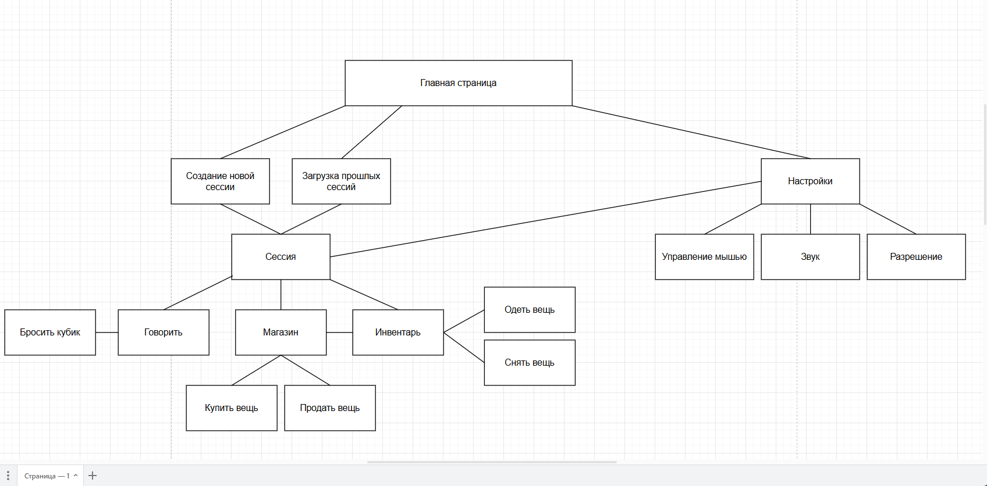

* 1. **Макеты окон/страниц приложения**

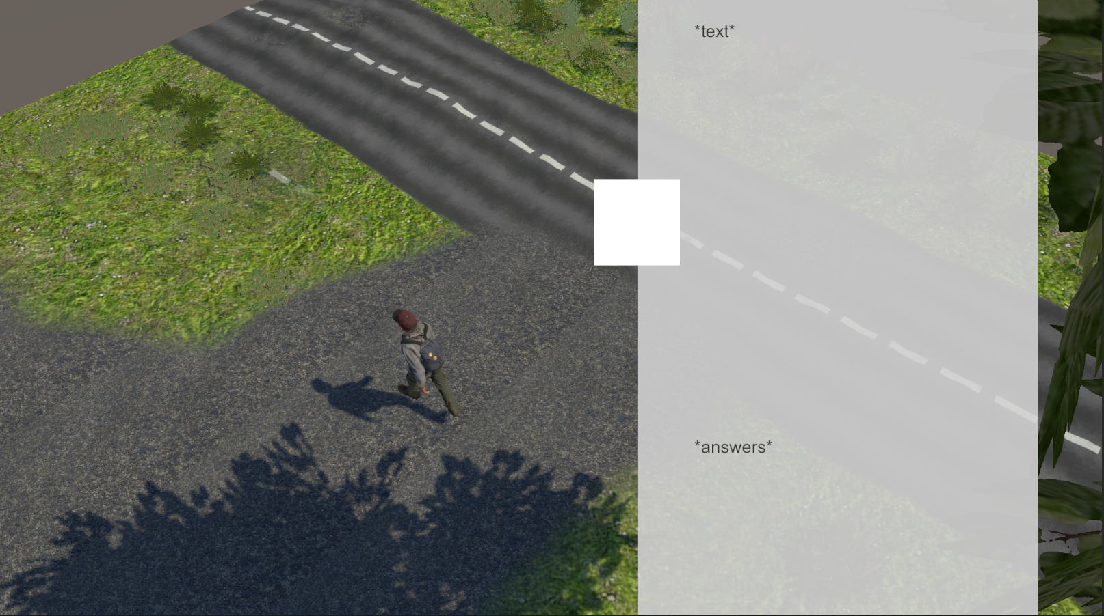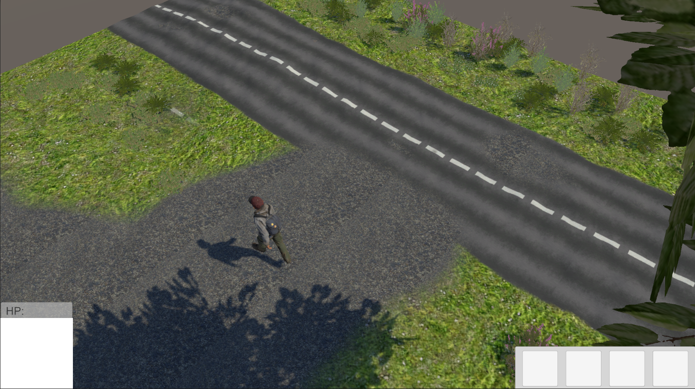

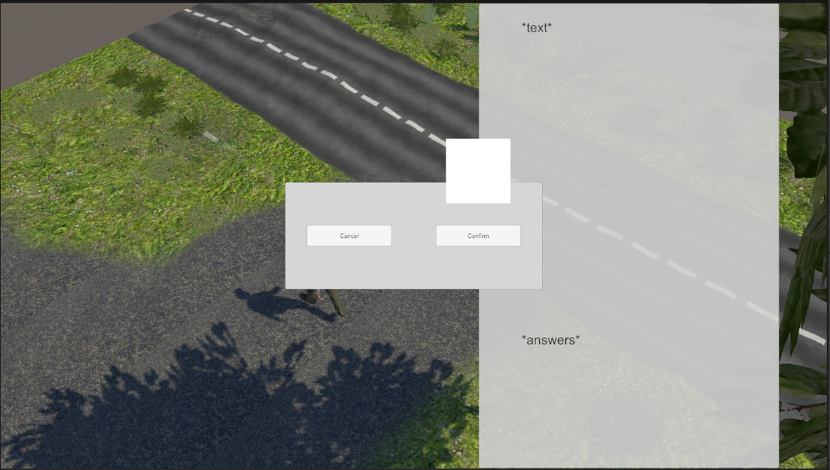

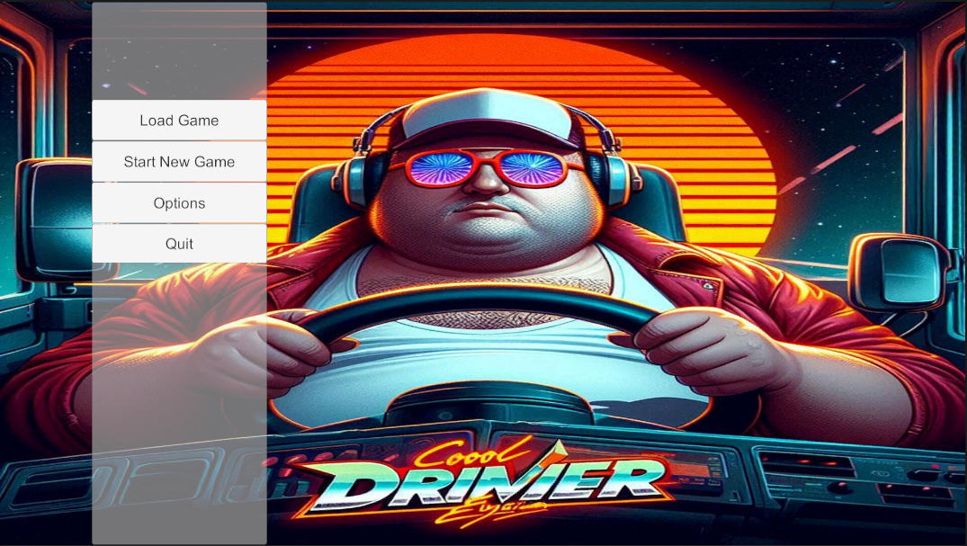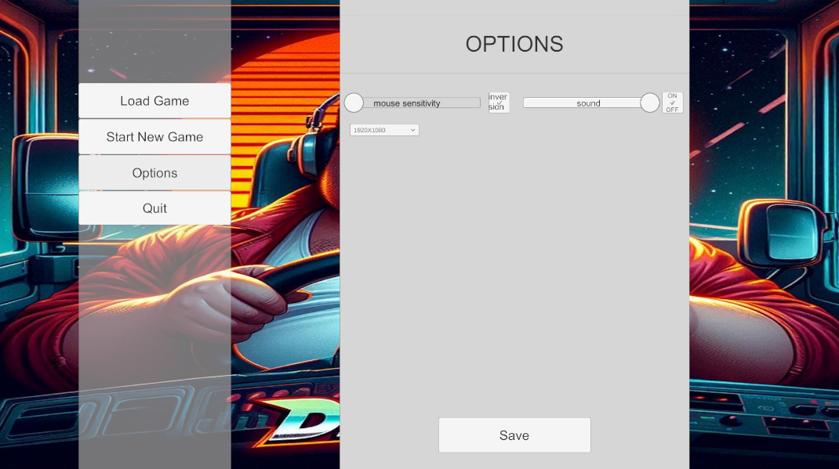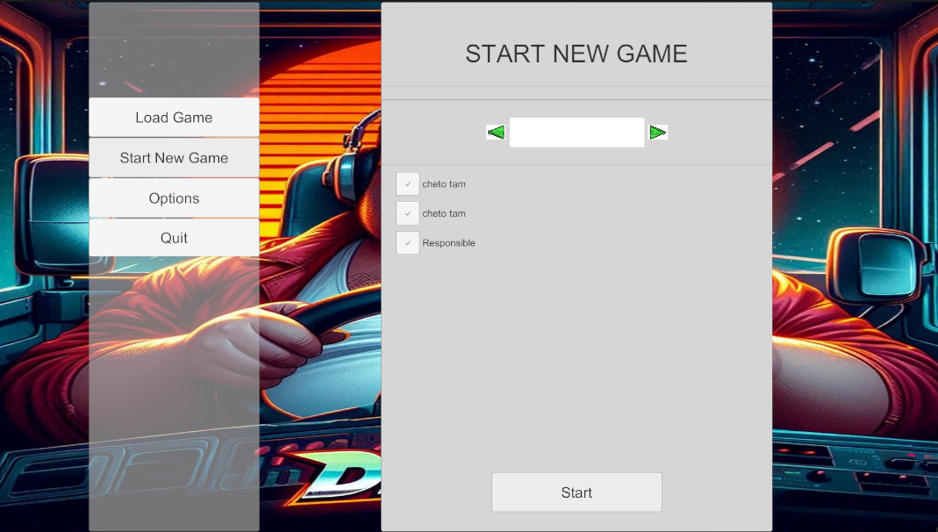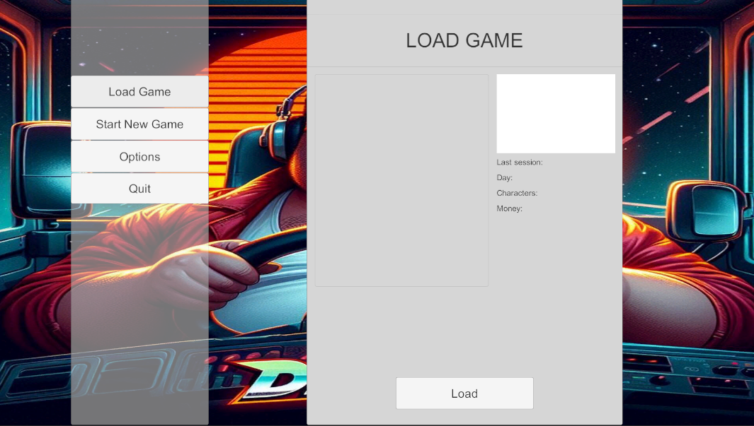

* 1. **Описание разделов**

### **1. Главное меню**

Главное меню — это начальная точка взаимодействия пользователя с программой. Оно включает следующие элементы:

* **Кнопки:**
  + **Начать новую игру (Start New Game)** — переводит пользователя на экран создания новой сессии.
  + **Загрузить игру (Load Game)** — открывает список сохраненных сессий для загрузки.
  + **Настройки (Options)** — переводит пользователя в раздел настроек, где можно изменить параметры игры.
  + **Выход (Quit)** — завершает работу программы.
* **Описание кнопок:**
  + **Начать новую игру** создает новую игровую сессию, в ходе которой пользователь начинает с нуля.
  + **Загрузить игру** предоставляет пользователю список прошлых сессий для загрузки (необходимо, чтобы каждая сессия хранилась в файлах с уникальными идентификаторами).
  + **Настройки** открывают параметры для изменения звука, управления и разрешения экрана.
* **Дополнительные данные:**
  + На главном экране загружаются фоны и элементы интерфейса для отображения информации о текущем статусе игры.
  + **Типы данных:** элементы UI (кнопки, текстовые поля и прочее), значения типа bool (нажата ли кнопка), int (уровень громкости), float (чувствительность мыши) и т. д.

### **2. Управление сессиями**

Сессии представляют собой игровой прогресс, который сохраняется и может быть загружен для продолжения игры.

* **Создание новой сессии:**
  + Пользователь создаёт новую сессию, при этом сохраняются начальные данные о состоянии игры.
  + **Параметры:** уникальный идентификатор сессии, начальные параметры персонажа, инвентарь и стартовые настройки мира (например, уровень, карта и т.д.).
  + **Типы данных:** string для названия сессии, int для номера уровня, List<Item> для инвентаря.
* **Загрузка прошлых сессий:**
  + Пользователю предоставляется список ранее сохраненных сессий для продолжения игры.
  + **Действия:** выбор сессии из списка и загрузка её состояния.
  + **Типы данных:** List<Session> для отображения списка, где Session хранит информацию о состоянии игры, времени сохранения и других параметрах.
* **Действия в сессии:**
  + **Магазин:** позволяет покупать и продавать предметы. Эти действия влияют на инвентарь и счет пользователя.
  + **Говорить:** взаимодействие с NPC или другими игроками (в зависимости от игрового мира).
  + **Бросить кубик:** возможно, часть игровой механики, например, для выбора случайного события.
  + **Инвентарь:** отображение текущих предметов и возможность их экипировки.
  + **Типы данных:** для инвентаря, imem - отдельные предметы, int для цены предметов, float для шансов при броске кубика.

### **3. Настройки**

Настройки предоставляют пользователю возможность адаптировать игру под свои предпочтения. Обычно включают следующие разделы:

* **Управление мышью:**
  + Позволяет регулировать чувствительность мыши.
  + **Параметры:** ползунок для изменения значения чувствительности (например, от 0.1 до 1.0).
  + **Тип данных:** float для уровня чувствительности.
* **Звук:**
  + Позволяет регулировать громкость музыки и звуковых эффектов.
  + **Параметры:** ползунок для регулировки громкости (например, от 0 до 100).
  + **Тип данных:** int для значения громкости.
* **Разрешение экрана:**
  + Пользователь может менять разрешение экрана и режим отображения (например, полноэкранный или оконный режим).
  + **Параметры:** выпадающее меню с доступными разрешениями (например, 1920x1080, 1280x720) и кнопка для переключения между полноэкранным и оконным режимом.
  + **Типы данных:** dropdown для выбора разрешения, bool для полноэкранного режима.
  1. **Пользовательские сценарии**

В зависимости от решаемой приложением задачи оформляете минимум 4 пользовательских сценария по таблице. Должен быть минимум один альтернативный сценарий и минимум одно исключение

Учитывайте описанную в 3.1 целевую аудиторию

|  |  |  |
| --- | --- | --- |
| Задача | Найти подругу | |
| Первичные актеры | Герой | |
| Предусловия | Герой сел за руль своей фуры | |
| Пост-условия | Знакомство | |
| Основной сценарий | | |
| № шага |  | |
| 1 | Подойти к девушке | |
| 2 | Завязать с ней диалог | |
| 3 | Пофлиртовать с девушкой | |
| 4 | Предложить девущке ехать с собой | |
| 5 | Девушка едет с главным героем | |
| Альтернативный сценарий №1 - Герой не нравится девушке | | |
| № шага | Подшаг | Действие |
| 3 | 3а | Девушка не повелась на флирт |
| 4 | 4а | Девушка отказала |
| Исключение №1 - Девушка вооружена | | |
| № шага | Подшаг | Действие |
| 5 | 5а | У героя есть пистолет, которым он может пригрозить |
|  | 5б | Девушка едет с героем |
| 6 | 6а | У дффевушки есть пистолет |

|  |  |  |
| --- | --- | --- |
| Задача | Купить вещь | |
| Первичные актеры | Герой, продавец | |
| Предусловия | Пользователю приглянулась какая-либо вещь из магазина | |
| Пост-условия | Покупка предмета | |
| Основной сценарий | | |
| № шага |  | |
| 1 | Подойти к стойке | |
| 2 | Завязать диалог с продавцом | |
| 3 | Расспросить его по поводу интересующей его вещи | |
| 4 | Купить предмет | |
| Альтернативный сценарий №1 - Пользователю не хватает денег | | |
| № шага | Подшаг | Действие |
| 3 | 3а | Пользователю не хватает денег |
| 4 | 4а | Продавец предлагает альтернативный способ получения предмета (Например выполнить его поручение) |
| Исключение №1 - Пользователь насолил продавцу | | |
| № шага | Подшаг | Действие |
| 2 | 2а | Бармен отказался говорить с пользователем в связи с его слишком низкой репутацией |
| 3 | 3а | Пользователя выгнали из магазина |

|  |  |  |
| --- | --- | --- |
| Задача | Улучшить репутацию | |
| Первичные актеры | Герой, продавец | |
| Предусловия | Пользователю хочет восстановить свою репутацию среди местных | |
| Пост-условия | Пользователь восстановит репутацию | |
| Основной сценарий | | |
| № шага |  | |
| 1 | Подойти к хозяину заведения | |
| 2 | Завязать диалог с хозяином заведения | |
| 3 | Расспросить его по поводу восстановления репутации | |
| 4 | Выполнить поручение хозяина заведения | |
| Альтернативный сценарий №1 - Пользователю решается отмыть репутацию за деньги | | |
| № шага | Подшаг | Действие |
| 4 | 4а | Пользователь платит хозяину заведения |
| 5 | 5а | Хозяин заведения объявляет о том, что пользователь больше не изгой |

1. **Стадии и этапы разработки**

В таблице 1 приведены стадии и этапы разработки.

Таблица 1 - Стадии и этапы разработки

|  |  |  |
| --- | --- | --- |
| Содержание | Сроки | Исполнители |
| Изучение предметной области. Разработка предложение по проектированию программы. Разработка технического задания для альфа-версии проекта | 01.09–30.09 | Пранович Денис Сергеевич |
| Проектирование и создание информационной модели | 01.10–31.10 | Пранович Денис Сергеевич |
| Разработка приложения: форм, отчетов, модулей и других объектов проекта, интерфейса приложения | 01.11–30.11 | Пранович Денис Сергеевич |
| Создание справочной системы. Отладка и создание загрузочного модуля. Функциональное и общее тестирование | 01.12–31.12 | Пранович Денис Сергеевич |
| Создание предварительного отчета по альфа-версии приложения | 01.01–31.01 | Пранович Денис Сергеевич |
| Выявление, оценка и формализация изменения требований к программе | 01.02-28.02 | Пранович Денис Сергеевич |
| Внесение изменений в проектирование информационной модели (редактирование ТЗ и диаграмм) | 01.03-31.03 | Пранович Денис Сергеевич |
| Внесение изменений в программное средство | 01.04-30.03 | Пранович Денис Сергеевич |
| Тестирование итоговой версии программы. Создание справочной системы | 01.05-31.05 | Пранович Денис Сергеевич |
| Оформление и разработка проекта документации (отчета по практике) | 01.06-15.06 | Пранович Денис Сергеевич |

1. **Порядок контроля и приемки**

Все виды испытаний должны проводиться совместно преподавателем и учащимся по соответствующим тестовым программам и методикам испытаний учащегося, утвержденным преподавателем, на соответствие требованиям настоящего ТЗ.

Приемку работ осуществляет преподаватель.

Сдача-приемка выполненных работ должна осуществляется по предъявлении учащимся комплектов соответствующих документов и завершается оформлением презентацией защитой выполненной работы в установленном преподавателем порядке.